CALENDARIO LITURGICO SETTIMANALE

Dal 5 al 12 Marzo 2017
DOM.5  Prima domenica di Quaresima | 7.30  8.30  10.30  17.30  18.00 | Rigamonti Carlo  a S. Caterina: Maggioni Carla Maria  PRO POPULO  Vesperi  Vittorio Corti, Sardone Pasqua, Guarnieri Salvatore
LUN. 6  Feria | 8.00  18.00 | a S. Caterina: S. Mesa  Ronchetti Mario, Giovanni e Umbertina
MAR. 7  Feria | 18.00 | Mario, Maria, Fam. Borgonovo
MER. 8  Feria | 6.30  18.00 | Santa Messa  a S. Francesco: Augusta, Enrico , Mauro
GIO. 9  Feria | 16.00  18.00 | alla residenza Anziani: S. Messa  a S. Caterina: Colombo PIero
VEN. 10  Feria Aliturgica | 15.00  18.00  20.30 | Via crucis  Via crucis  Via crucis
SAB. 11  Messe Vigilari | 15.00  17.00  18.00 | Confessioni  a S. Francesco: Galli Gianmarco, fam. De Palma  Corti Luigi, Mauri Michele
DOM. 12  Seconda domenica di quaresima | 7.30  8.30  10.30  16.00  17.30  18.00 | Baruffini,Invernizi, Molteni  a S. Caterina: Paolo Negri,  PRO POPULO  Battesimi Comunitari  Vesperi  Carla
CONTATTI:
Don Marco :031650103 - 3334997133
Don Piero : 031696734 – 3392643705
Oratorio : 031650145
E. Mail: segreteriaparrocchiale@alice.it
via A. Appiani 24, 22046 Merone
Sito: www.parrocchiadimerone.it

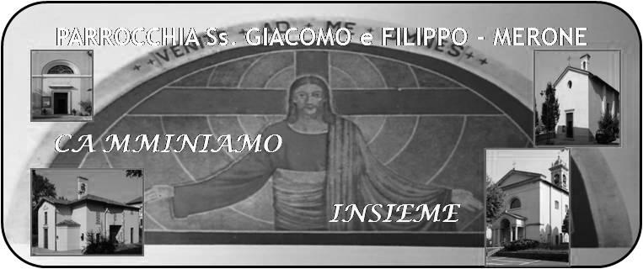
5 Marzo 2017 Anno V, n°207
Prima domenica di Quaresima
Is 58, 4b-12b; Implorerai aiuto ed egli dirà: “Eccomi!”.
Sal 102; Misericordioso e pietoso è il Signore.
2Cor 5, 18-6,2; Ecco ora il giorno della salvezza!
Mt 4, 1-11«Sta scritto anche: “Non metterai alla prova il Signore Dio tuo”».

DA QUI ,RINATI IN GESÙ.
Sette giorni come una festa di nozze in Israele. Sette giorni come la creazione.
Sette giorni come i doni dello Spirito Santo. Sette giorni come le sette note musicali. Anche noi abbiamo vissuto sette giorni con Maria. E’ stata una festa. Per sette giorni abbiamo partecipato al banchetto di nozze dove Gesù ci ha invitato e per sette giorni abbiamo ascoltato la voce di Maria che ai nostri orecchi ha sussurrato: “Fate quello che vi dirà”. E per sette giorni ci siamo lasciati plasmare dalle mani sapienti di Dio come per essere ricreati. Ricreati a immagine sua. Ricreati e rigenerati in una fede bella, sincera, semplice come la fede di Maria. Lei che si è fidata e nella sua limpidezza ha detto sì. E anche noi abbiamo detto sì. E come Maria si è fidata dello Spirito che ha soffiato in lei la linfa vitale della fede, anche a noi in questi giorni ha dato l’opportunità di essere uomini Sapienza, Intelletto, Consiglio, Scienza, Pietà, Fortezza e di essere veri timorati di Dio. Sette giorni con Maria per sentirci di nuovo figli, Figli di Dio. Sette giorni di festa, di sorrisi, di pianti, di incontri. Ognuno con le sue storie, ciascuno con la sua vita, con le proprie gioie e le proprie preoccupazioni. Ma tutti felici come per comporre una nuova armonia, l’armonia di Dio. E allora, Signore, ti diciamo grazie. Grazie per il dono di una madre, Maria. Una mamma che ci ha chiamati a te. Una mamma buona, che ci ha chiamati tutti per stare con lei. Ci ha chiesto di pregare. Abbiamo fatto il possibile. Abbiamo dedicato il nostro tempo a imparare a pregare. Ci ha chiesto di convertirci e noi abbiamo provato ad accostarci con sincerità e cuore aperto al sacramento della penitenza. Ci ha chiesto di fare penitenza. E che bella la penitenza di questi giorni. Sacrificare il nostro tempo, incastrare i nostri impegni per essere qui anche con sacrificio, ma un sacrificio che denotava gioia, un sacrificio dolce, una penitenza leggera per stare con Maria alla presenza dell’Altissimo. Ci ha chiesto di aiutarla, Signore, a salvare le anime. Ciascuno in questi giorni ha detto e ha fatto vedere al mondo la sua fede. Sembrava di entrare in un paese in festa, un paese vestito di nuovo per dire a tutti la gioia di essere contenti, la gioia di poter in ogni modo salvare anime. Maria ci ha chiesto di consacrarci al suo cuore senza macchia e noi, con tanto timore ci siamo voluti appoggiare proprio lì, con il nostro cuore. Con il cuore appoggiato al tuo. Signore ci sentiamo di più tuoi fratelli. Dopo questi giorni fa’ che la nostra fede non si spenga ma diventi una fiamma che brucia. Fra poche ore il nostro paese tornerà ad essere quello di sempre. O forse no. Non potrà più essere il paese di sempre. Sarà un paese nuovo. Un paese di fratelli. Un paese ancora e per sempre timorato di Dio. Un paese per sempre con lo sguardo rivolto a Maria. Da oggi più che mai abbiamo la certezza che non esiste problema, non esiste fatica, non esiste difficoltà che non siamo capaci di affrontare insieme, insieme tra noi, insieme con te. Una vera famiglia, una vera comunità UNITA pronta ad alzare lo sguardo a Dio, pronta ad elevare il suo inno di lode, pronta a cantare con forza forse con le lacrime agli occhi ma con la gioia nel cuore : BENEDICI O MADRE AL GRIDO DELLA FEDE. VOGLIAMO DIO CHE è NOSTRO PADRE, VOGLIAMO DIO CHE è NOSTRO RE.
AMEN
VITA DI COMUNITÀ

- Martedì 7 Marzo ore 21.00 nella parrocchia di Crevenna, riunione commissione Caritas decanale
- Venerdì 10 marzo è il primo venerdi di quaresima . La chiesa prescrive Il “ magro e Digiuno” come penitenza per entrare in modo più partecipe in questo tempo santo. Ognuno, nel suo piccolo, compia qualche gesto di digiuno dedicando quel tempo alla preghiera e alla meditazione.
- Da questa domenica comincia la raccolta di Alimenti per sostenere la caritas parrocchiale. Troverete in fondo alla chiesa gli scatoloni per collaborare a questa raccolta.
- Sono chiuse le iscrizioni per l’incontro del 25 marzo con il Santo Padre . settimana prossima verranno date le indicazioni e i dettagli per la partecipazione degli iscritti.

Calendario degli appuntamenti di Quaresima

Ogni Mercoledì alle ore 6.30 Santa Messa
Ogni Venerdì ore 15.00 , 18.00, 20.30 Via crucis
Ogni domenica sante messe nell’orario festivo
Ogni domenica ore 17.30 recita dei vesperi
Nei giorni 22,23,24 Marzo esercizi spirituali parrocchiali
25 Marzo Visita del santo Padre. Sarà sospesa la Messa delle ore 17.00
Venerdì 31 marzo ore 20.30 Via crucis con la pellegrinazione del santo chiodo con l’arcivescovo a LECCO

